Masarykova Univerzita
Fakulta ekonomicko-správní

Jiří Svoboda

Smíšený pěvecký sbor Svatopluk

seminární práce ze:
Ekonomika neziskových organizací

Brno 2004
Forma organizace, související legislativa

Smíšený pěvecký sbor Svatopluk (uveden v databázi MVČR na stránce http://www.mvcr.cz/agenda/obc_sdru/sdruz087.html) je občanské sdružení vzniklé na základě registrace ministerstvem vnitra ČR dne 4.12.2000. I když z formálního hlediska je sbor mladou organizací, Smíšený pěvecký sbor Svatopluk je hudební soubor, který má v Uherském Hradišti ze stávajících hudebních těles nejdelší tradici. Byl totiž založen na konci minulého století, přesně roku 1894, a i když se v bohaté historii sboru střídala období velmi aktivní pěvecké činnosti s obdobími skromnějšími, nikdy nedošlo k úplnému přerušení či dokonce zániku sborového zpěvu ve městě. Nicméně vlivem současných ekonomických a právních podmínek sbor funguje od 1.1.2001 jako občanské sdružení podle zákona číslo 83/1990 Sb., o sdružování občanů, ve znění zákona číslo 300/1990 Sb., zákona číslo 513/1991 Sb., zákona číslo 68/1993 Sb. a zákona č. 151/2002 Sb. Je právnickou osobou s vlastním majetkem, ke kterému její členové nemají žádný vlastnický vztah, s vlastní právní subjektivitou a daňovým identifikačním číslem. Na činnost sdružení mají výrazný vliv také zákon č. 357/1992 Sb. o dani dědické, darovací a dani z převodu nemovitostí a zákon č. 586/1992 Sb. o dani z příjmu.

Poslání a cíle organizace

Občanské sdružení „Smíšený pěvecký sbor Svatopluk“ (dále jen SPS) je jak uvádějí stanovy (viz příloha): „…subjektem zájmové umělecké činnosti zřízeným za účelem sborové tvorby a pořádání hudebních produkcí a představení při účinkování začínajících i profesionálních umělců, dětí a mládeže nevyjímaje, přičemž důraz je kladen na tradiční hodnoty a na originalitu a iniciativní charakter nové tvorby, která je inspirována spirituální tradicí města Uherského Hradiště a regionu Slovácka. Účelem sdružení je rovněž organizace seminářů, stáží a kurzů pro zájemce, sdružení chce rovněž zprostředkovávat spolupráci na poli kulturní činnosti prostřednictvím původních kulturních projektů.“ Záběr sboru je relativně široký, jeho primárním posláním je umožnit amatérským zpěvákům rozvíjet svou lásku k hudbě v hudebním tělese s profesionálním vedením a vysokým uměleckým kreditem. Sbor každoročně pořádá několik koncertů, vystupuje na nejrůznějších společenských, kulturních nebo církevních akcích v rámci celém regionu a také pořádá mezinárodní zájezdy.

Zakladatel (zřizovatel), postup při zakládání, registrační místo, kritéria registrace

Zakladatelem sdružení jsou sami členové (což logicky vyplývá ze smyslu organizace) na základě zákona o sdružování občanů. Občanské sdružení (obecně) mohou založit nejméně 3 občané (přípravný výbor), z nichž alespoň jeden musí být starší 18 let (zmocněnec), ovšem sdružení vzniká až registrací. Registraci provádí Ministerstvo vnitra na základě podání návrhu na registraci přípravným výborem, návrh musí být podepsán všemi členy přípravného výboru a navíc k němu musí být přiloženy stanovy sdružení obsahující tyto náležitosti:
- název sdružení, který se musí lišit od názvu právnické osoby, která již vyvíjí činnost na území České republiky,
- sídlo sdružení (to znamená název obce, poštovní směrovací číslo, číslo popisné, popřípadě název ulice nebo náměstí),
- cíle činnosti sdružení,
- práva a povinnosti členů sdružení,
- orgány sdružení, způsob jejich ustavování, určení orgánů a funkcionářů, oprávněných jednat jménem sdružení,
- ustanovení o organizačních jednotkách sdružení (pokud budou zřízeny a pokud budou jednat svým jménem),
- zásady hospodaření (zdroj příjmů, způsob užití příjmů, kontrola hospodaření a podobně).

Řízení je zahájeno dnem, kdy Ministerstvu vnitra došel návrh na registraci obsahující výše uvedené náležitosti. Nemá-li návrh uvedené náležitosti anebo jsou-li v něm údaje neúplné nebo nepřesné, ministerstvo na tuto skutečnost upozorní zmocněnce přípravného výboru nejpozději do 5 dnů od doručení návrhu na registraci a řízení nebude zahájeno, dokud nebudou případné nedostatky návrhu odstraněny. Registraci provede ministerstvo do 10 dnů od zahájení řízení, den registrace se vyznačí na jedno vyhotovení stanov, které se zasílá zmocněnci přípravného výboru. O registraci se nevydává rozhodnutí ve správním řízení. Identifikační číslo (IČO) přiděluje občanským sdružením Ministerstvo vnitra; jejich organizačním jednotkám s právní subjektivitou přidělují IČO registrační pracoviště Českého statistického úřadu v příslušném krajském městě. Pokud jsou splněny zákonné podmínky pro odmítnutí registrace, ministerstvo vydá do 10 dnů ode dne zahájení řízení rozhodnutí o odmítnutí registrace, které se zasílá zmocněnci přípravného výboru. Není-li zmocněnci přípravného výboru do 40 dnů od zahájení řízení doručeno rozhodnutí o odmítnutí registrace, sdružení vzniká dnem následujícím po uplynutí uvedené lhůty a tento den je dnem registrace. Správní poplatek se za podání návrhu na registraci sdružení neplatí.
Po registraci v souladu se stanovami musí přípravný výbor uspořádat první “valnou hromadu”, členové tam zvolí orgány sdružení a přijmou se další členové - nutno také provést registraci u finančního úřadu, příslušného dle sídla sdružení (do 8 dnů). V příloze č.1 najdete zaevidování sdružení u ČSU a osvědčení o registraci na FÚ.

Statut, obsah, přílohy, správní a řídící orgány, organizační struktura.

Orgány SPS jsou členská schůze, výbor a předseda sdružení, sbor má v současné době 47 členů.

Členská schůze, jako shromáždění všech členů sdružení, je nejdůležitějším a primárním orgánem organizace. Rozhoduje o směřování celé organizace, o výši členských příspěvků, schvaluje roční vyúčtování, plán činnosti tj. koncerty, kterých se sbor zúčastní nebo spolupráci se zahraničními sbory. Schůze se koná dvakrát ročně, svolává ji výbor. Pro podrobnější seznámení s pravomocemi členské schůze je možno nahlédnout do stanov přiložených v příloze č. 2.
Výbor má za úkol řídit organizaci během roku, proto mu členská schůze deleguje pravomoci, aby mohl úspěšně plnit své povinnosti – sestavuje plán práce sboru na rok a jeho plnění, spolupracuje se sbormistrem, připravuje smlouvy pro účinkování s jinými hudebními tělesy, zpracovává roční zúčtování ke schválení členské schůzi. Výbor má pět členů, je volen členskou schůzí, v jeho čele stojí předseda sdružení.
Předseda(kyně) sdružení je statutární zástupce organizace, reprezentuje sdružení navenek, předsedá výboru, který také podle potřeby svolává.

Samostatné kontrolní orgány sdružení ustanovené nemá, organizace je během roku řízena výborem v čele s předsedou(kyní), kteří výsledky své práce předkládají členské schůzi ke schválení a kontrole. Roční hospodaření se pohybuje v několika málo statisících korun, což dle mého názoru není horentní suma, kvůli které by se musela zřizovat speciální kontrolní složka, navíc když kontrolní funkci plní samotní členové na členské schůzi.

Výkony, náklady, ceny a kalkulace

SPS v letošním roce zatím uskutečnil 7 koncertů, čeká jej ještě každoroční série vánočních vystoupení. Sbor zkouší 1x týdně ve večerních hodinách. Osobně se domnívám, že na pohled malý počet vystoupení je dostatečný, pokud si uvědomíme, že členové sboru nejsou profesionálními zpěváky a tak jim příprava na koncert zabere delší čas, navíc je repertoár sboru pravidelně obměňován. Efektivnost výkonu SPS je těžko porovnatelná, poněvadž srovnání kvality a kvantity vystoupení je možno provádět v kontextu výkonu jiných amatérských sborů, myslím, že je však možno konstatovat, že sbor má velice dobré renomé a jeho koncerty jsou kvalitní – tedy že uspokojují potřeby svých klientů. SPS by mohl pořádat více koncertů, jeho členové jsou ovšem v drtivé většině ekonomicky aktivní, což by z jejich strany vyžadovalo větší časovou oběť. Navíc ceny vstupenek jsou konstruovány na zaplacení nákladů na samotný koncert (se ziskem se počítá pouze u vánočního a dušičkového koncertu v Uh. Hradišti), takže by dodatečné koncerty nijak neovlivnily celkovou finanční situaci sboru.

Finanční režim, finanční zdroje, plánování, rozpočtování, prognózování.

Jak již bylo zmíněno, rozpočet SPS se pohybuje v řádu několika statisíců korun, je stanovován jako vyrovnaný. Plánování rozpočtového výhledu se neprovádí, rozpočet se plánuje na základě předpokládaného počtu vystoupení v roce s přihlédnutím k zamýšleným cestám do zahraničí. Jako hlavní příjmy SPS lze označit dary (55%), výtěžky ze vstupného (25%) a příspěvky členů (8%), naopak na výdajích se nejvíce projevují provozní výdaje (35%), honoráře spolupracujícím hudebním tělesům (22%) nebo náklady na dopravu (8%). Poměry jsou vypočítané z finančního hospodaření roku 2003, které jsem měl k dispozici, konkrétní sumy na žádost neuvádím.

Účetnictví, zdanění, audit, kontrolní systémy

SPS vede zjednodušené podvojné účetnictví, ovšem v praxi se pouze uchovávají účetní doklady, které jsou na konci roku předány Klubu Kultury Uh. Hradiště, který zdarma „svým spřízněným“ kulturním organizacím poskytuje účetní servis, spočívající v provedení kompletního zaúčtování, pokladního deníku, stanovení rozvahy a výkazu zisku a ztrát. Tato služba SPS umožňuje lepší činnost, protože tak odpadají účetní a daňové problémy, se kterými mohou mít sdružení potíže. Účetní uzávěrku schvaluje členská schůze, audit se neprovádí.
Na SPS jakožto sdružení občanů dopadá zvláštní daňový režim. Obecně jsou předmětem daně z příjmů právnických osob příjmy (výnosy) z veškeré činnosti a z nakládání s veškerým majetkem. U neziskových subjektů dani podléhají v zásadě pouze příjmy z činností, ve kterých dosahují zisku. Poněvadž hlavním příjmem SPS jsou dary (např. od Zlínského kraje nebo Města Uherské Hradiště), je, myslím, vhodné zmínit, že daň darovací sdružení neplatí.

Hmotná zainteresovanost, morální motivace, personalistika, vztahy uvnitř organizace

Členové nejsou na chodu SPS hmotně zainteresovaní, všechny honoráře připadají sboru. Myslím, že vztahy mezi členy jsou výborné, jinak by tam ve svém volném čase nechodili. Většina členů jsou ve sboru delší dobu, k výrazné fluktuaci nedochází, bohužel však v současné době obecně upadá zájem o sborový zpěv a SPS má tak problémy doplnit své řady o nové zpěváky. Personální oddělení samozřejmě v SPS chybí, tudíž nabírání nových členů je pouze otázka osobních kontaktů a známostí mezi dosavadními členy, kteří dokáží přilákat do sboru nové zpěváky.

Technické a materiální zabezpečení.

Sdružení nevlastní žádný nehmotný majetek, co se týče majetku hmotného, lze mezi něj řadit koncertní šaty, propůjčené na kauci členům sboru. Notové party patří jednotlivým členům sboru. Technické zabezpečení sboru provádí již zmíněný Klub kultury UH, který poskytuje sboru zdarma zkušebnu v budově města, navíc může sbor koncertovat ve slavnostním sále města za zvýhodněných podmínek. Také tato nefinanční pomoc je vskutku chvályhodná, poněvadž SPS odpadají náklady na pronájem vhodného objektu (dostatečně velké místnosti), kde by mohl zkoušet, což zaručuje lepší podmínky pro činnost celého sboru. Sbor nemá žádné nástroje, protože hudební doprovod mu zajišťují hudebníci z jiných těles nebo pokud se jedná o koncert v kostele, příslušný varhaník. SPS nemá stálou koncertní místnost, vystupuje podle potřeby, případně zájmu, v kostelech, veřejných prostranstvích nebo koncertních sálech, které si pronajímá. Pro koncerty mimo město Uherské Hradiště si sbor najímá autobusovou dopravu, která je hrazena z honoráře.

Invence, inovace (konkrétní příklady)

Nemám konkrétní poznatky, které by se zde daly uvést.

Marketing a public relations

Na poli marketingu má SPS rezervy, rozhodně nelze předpokládat, že by se měla provádět analýza trhu, na druhou stranu informace o přání klientů by byly dirigentovi, který sestavuje repertoár, jistě přínosem. Co se týče mediálního image sboru, považuji ho v rámci daných možností za přiměřený, sbor má svoje internetové stránky, je regionálně známý a objevuje se i v článcích regionálního tisku.

Mezinárodní spolupráce, spolupráce v rámci regionu, resp. oboru

Spolupráce SPS s jinými hudebními tělesy je značná, sbor spolupracuje hlavně s Filharmonií Bohuslava Martinů ze Zlína, dále pak s regionálními sbory (SPS Dvořák), sólisty, hudebníky i kostelními varhaníky. Za posledních deset let SPS zpíval ve Velké Británii, Francii, Finsku, Rakousku nebo Švýcarsku, v posledních dvou letech se sbor zaměřuje spíše na domácí vystoupení.

Problémy organizace, váš názor na ně a doporučené řešení

Z mého pohledu jsem nezaznamenal nějaké závažné problémy, se kterými by se SPS potýkal, určitým problémem je samozřejmě nedostatek finančních zdrojů, což se projevuje např. na nemožnosti pořádání mezinárodních zájezdů, ale nemyslím si, že by to výraznou měrou ovlivňovalo chod sboru. Pochybnosti se vznášení i nad nedostatečným počtem mužských členů, který by v relativně krátké době mohl ovlivnit chod SPS, avšak nedomnívám, že by tato situace akutně hrozila. Jako řešení bych navrhoval zvýšit úsilí o získání grantů, dotací nebo darů u prvního případu, v případě druhém zahájení reklamní (inzertní) kampaně za cílem získání nových členů.

Efektivnost, slabé a silné stránky (SWOT analýza)

Problém měření efektivnosti neziskových organizací je samozřejmě věc složitá na to, abych se ji mohl pokusit obsáhnout v tomto odstavci, ale pokusím se vyjádřit svůj názor na činnost SPS. Na SPS působí jak faktory vnější efektivnosti, hlavně faktor konkurence na poli boji o diváka a faktor způsobu financování, kdy většinu příjmů zaručují dary, tak faktory vnitřní efektivnosti, předně kvalifikace pracovníků a systému řízení. Faktory vnější se ovlivnit nedají, u faktorů vnitřních nevidím v SPS zásadní problém. Proto se domnívám, že SPS efektivně naplňuje svůj účel a poslání, sbor má spokojené klienty, jejichž počet je podle mně za daných finančních podmínek dostatečný, tedy že s danými finančními prostředky neplýtvá a je rozhodně pro občany Uherského Hradiště přínosem.
Silnou stránkou SPS je dobrá pozice v povědomí klientů, kvalitní hudební produkce, zkušenosti ze spolupráce s jinými hudebními tělesy, slabou stránkou je závislost na darech a nedostatečné nabírání nových členů/zpěváků. Hlavní hrozbou SPS je postupné ztrácení klientů v důsledku kulturních změn ve společnosti, odklonu od duchovní hudby, kterou sbor provozuje, naopak jako velkou příležitost se dají chápat vztahy se zahraničními sbory, které se po vstupu ČR do EU mohou dále rozvíjet a přispět k zaměření sboru i na zahraniční koncerty.

Vaše zhodnocení organizace

Myslím, že sdružení je přínosné jak pro své členy, kteří mají možnost rozvíjet svou zálibu v hudbě a svůj pěvecký talent, tak i pro obyvatele města (regionu), protože uspokojuje specifické církevní potřeby (např. pravidelné zpívání vánoční mše, koncert na Velehradě) a výrazně dotváří kulturní aktivity města, které také v zahraničí důstojně reprezentuje.

Poděkování:

Chtěl bych poděkovat paní J. Miklové za vydatnou pomoc při získávání informací a materiálů, za její podněty a za čas, který mi věnovala, bez ní by tato práce nevznikla.

Seznam příloh:

Příloha č. 1: Oznámení o registraci na ČSÚ a FÚ
Příloha č. 2: Stanovy sdružení
Příloha č.1 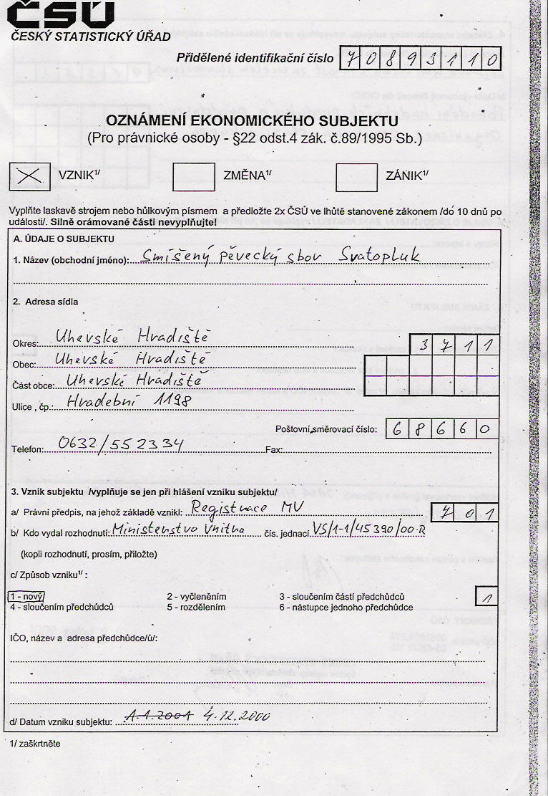 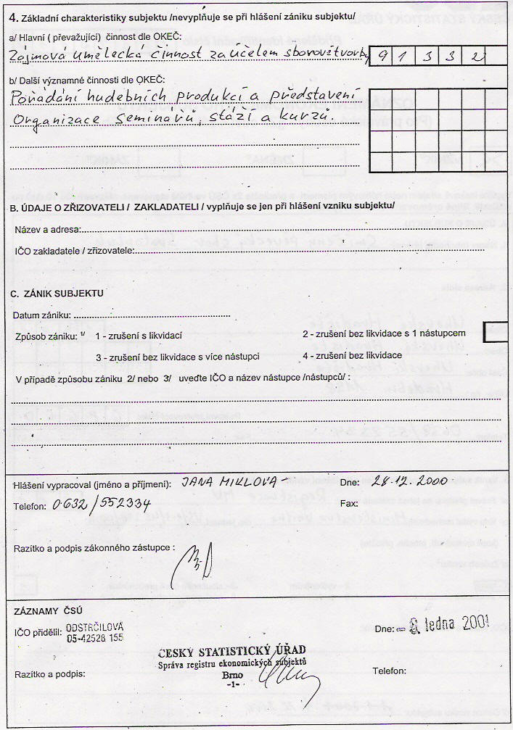 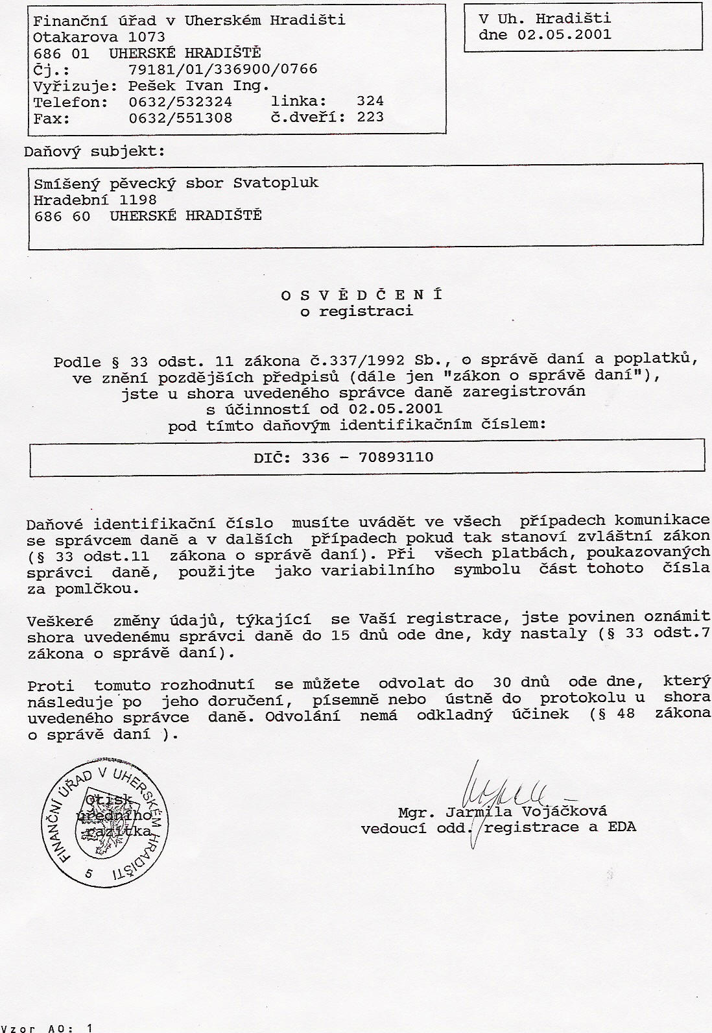
Příloha č.2
Úplné znění stanov občanského sdružení Svatopluk:

STANOVY OBČANSKÉHO SDRUŽENÍ

zakládající členové:

ČL. I NÁZEV A SÍDLO OBČANSKÉHO SDRUŽENÍ
- Občanské sdružení Svatopluk (dále jen sdružení), je samostatnou dobrovolnou organizací dle zákona FS č.83/90 Sb. ze dne 27.3. 1990 o sdružování občanů.
- Sdružení vyvíjí svou"činnost na území České republiky.
- Sídlem sdružení je Uherské Hradiště .......

ČL.II CÍLE A ÚKOLY OBČANSKÉHO SDRUŽENÍ
- Cílem činnosti je zajištění činnosti, rozvoje a veškerých potřeb Smíšeného pěveckého sboru Svatopluk (dále jen SPS).
- Sdružení je nezávislé na politických stranách, hnutích, na státních i hospodářských orgánech.
- Sdružení je samostatnou právnickou osobou.
- Sdružení může být členem jiných organizací, včetně mezinárodních. Sdružení může k naplnění svých cílů vytvářet a zřizovat hospodářská, účelová, příp. zájmová seskupení.
- Sdružení plní své cíle zejména:
a) organizováním činnosti Smíšeného pěveckého sboru Svatopluk, .
b) vytvářením příležitostí k seberealizaci členů Smíšeného pěveckého sboru Svatopluk formou hudební činnosti.
- Sdružení při plnění svých úkolů může spolupracovat s jinými subjekty, např. dobrovolnými sdruženími občanů, fIrmami, státními i nestátními zdravotnickými organizacemi, školami, církvemi a dalšími, včetně zahraničních subjektů.
- Sdružení může předkládat podněty a doporučení orgánům a institucím, které se zabývají podobnými úkoly jako sdružení.

ČL. III ORGANIZACE OBČANSKÉHO SDRUŽENÍ
- Členství ve sdružení je individuální nebo čestné.
- Individuálními členy sdružení jsou zakládající členové a dále ty osoby, které o individuální členství požádají.
- Členem ve sdružení může být i právnická osoba.
- Členem sdružení není sbormistr SPS.
- Čestné členy volí členská schůze.

ČL. IV ORGÁNY SDRUŽENÍ
- Sdružení pro svoji činnost ustavuje tyto orgány:
a) členská schůze,
b) výbor,
c) předseda sdružení.

ČL.V ČLENSKÁ SCHŮZE
- Orgánem sdružení je členská schůze, tvořená individuálními členy.
- Členskou schůzi sdružení svolává výbor.
- Členská schůze se koná nejméně dvakrát ročně.
- Členská schůze mimo jiné rozhoduje o výši členského příspěvku, o změně zaměření sdružení, o ukončení činnosti sdružení, o sloučení s jiným sdružením, o způsobu vypořádání majetku sdružení a podobně.
- Dále členská schůze rozhoduje o uzavření smluv a ujednání nutných pro zajištění činnosti SPS
- Členská schůze sdružení volí :
a) předsedu sdružení, který sdružení navenek zastupuje,
b) výbor sdružení,
c) člena odpovědného za oblast účetnictví,
- vedení účetnictví,
- styk se smluvními partnery ve věcech účetnictví,
d) člena odpovědného za oblast získávání finančních prostředků pro činnost sdružení,
- obstarávání finančních prostředků,
- podávání žádostí o dotace a dary,
e) člena odpovědného za oblast členských příspěvků a honorářů,
- evidence a pokladna vybraných členských příspěvků,
- vystavování potvrzení o zaplacení členského příspěvku,
- vystavení upomínky o nezaplacení členského příspěvku,
- ve spolupráci se členem odpovědným za vedení docházkové evidence rozúčtování honorářů za koncerty a vystoupení podle přítomnosti členů,
f) člena odpovědného za oblast propagace a fotodokumentace, .
- pořizování fotodokumentace,
- aktualizace a udržování vývěsní skříňky SPS,
- aktualizace www stránek sboru, tvorba programů pro koncerty a vystoupení SPS a podobně,
g) člena odpovědného za oblast vedení kroniky,
- vedení archivu kroniky, programů pro koncerty a vystoupení SPS,
- evidenci skladatelů a autorů pro potřeby naplnění povinností vyplývajících z autorského zákona,
h) člena odpovědného za oblast vedení a vyhodnocování docházkové evidence,
- celkové evidence docházky členů do zkoušek, na koncerty a vystoupení SPS,
i) člena odpovědného za oblast dopravy,
- samostatné zajištění přepravy členů SPS na místo zkoušek, koncertů, vystoupení a jiných aktivit SPS,
- organizace členů během přepravy,
j) člena odpovědného za oblast evidence a udržování notového materiálu,
- vedení archivu notového materiálu, jeho udržování a kopírování,
- evidence přiděleného materiálu členům.
- Členská schůze dále ustanovuje pravomoci výboru a jejích jednotlivých členů, jaká rozhodnutí výboru podléhají dodatečnému schválení členské schůze a o kterých otázkách může výbor rozhodovat samostatně, za jakých podmínek je rozhodnutí výboru právoplatné.
- Členská schůze je usnášeníschopná, zúčastní-li se jejího zasedání nadpoloviční počet členů sdružení
- Při rozhodování členské schůze platí právo nadpoloviční většiny přítomných členů.

ČL.VI VÝBOR SDRUŽENÍ
- K operativnímu řízení činnosti může členská schůze ze svých řad volit výbor, který je odpovědný členské schůzi.
- Výbor musí mít nejméně 5 členů, přičemž mez jeho usnášeníschopnosti při jeho práci jsou 3 členové.
- Při rozhodování výboru platí právo nadpoloviční většiny přítomných členů.
- Výbor je členské schůzi odpovědný zejména za :
a) svolávání členské schůze,
b) spolupráci se sbormistrem SPS,
c) sestavení plánu práce SPS na kalendářní rok a jeho plnění,
d) organizaci aktivit vyplývajících z plánu práce,
e) zpracování ročního vyúčtování činnosti sdružení a jeho předložení členské schůzi ke schválení,
f) přípravu smluv a ujednání, nutných pro zajištění činnosti SPS a jejich předložení členské schůzi ke schválení,
g) způsob používání znaku SPS.
- Zasedání výboru se koná podle potřeby; svolavatelem je předseda sdružení.

ČL. VII PŘEDSEDA SDRUŽENÍ
- Předseda je ve smyslu platných zákonů statutárním orgánem sdružení, tj. reprezentuje sdružení navenek. O věcech týkajících se sdružení může rozhodovat a sdružení v právních vztazích zavazovat pouze v mezích a způsoby, které jsou určeny stanovami.

ČL. VIII PRÁ VA A POVINNOSTI ČLENA SDRUŽENÍ
- Každý individuální člen má povinnost včas platit stanovené členské příspěvky.
- Další povinnosti individuálního člena sdružení :
a) dodržovat tento statut,
b) účastnit se všech zkoušek, koncertů a vystoupení SPS, nerozhodne-li sbormistr jinak,
c) dodržovat kázeň a pořádek při všech aktivitách sdružení,
d) pečovat o svěřený majetek sdružení a chránit jej před poškozením nebo zničením,
e) uhradit sdružení škodu vzniklou na svěřeném majetku,
f) aktivně přistupovat k zajišťování finančních zdrojů nutných pro činnost sdružení.
- Každý člen má právo se podílet na činnosti směřující k naplňování cílů sdružení.
- K zabezpečení činnosti a plnění cílů sdružení může vytvářet další zájmová a odborná seskupení.

ČL. IX VZNIK A ZÁNIK ČLENSTVÍ
- Členství ve sdružení vzniká podáním přihlášky a zaplacením členského příspěvku.
- Přihláška za člena obsahuje základní osobní údaje (jméno, adresu, rodné číslo) a prohlášení zájemce, že souhlasí s cíli sdružení.
- Po přijetí přihlášky zaplatí. budoucí člen příslušné pobočce nebo sekci členský příspěvek na daný rok. Zbývají-li do konce roku méně než dva měsíce, je možné příspěvek odpustit.
- O zaplacení ročního členského příspěvku je členu vystaven doklad.

ČL. X JMENOVÁNÍ ČESTNÝCH ČLENŮ
- Návrh na jmenování čestného člena sdružení může podat kterýkoliv člen do 30 dnů před konáním členské schůze.
- Výbor návrhy projedná a ty, které uzná za vhodné, předloží schůzi.
- O jmenování čestných členů rozhodne členská schůze. Čestné členství není vázáno na předchozí členství ve sdružení a může být zrušeno pouze na žádost čestného člena samotného.

ČL. XI VYSTOUPENÍ NEBO VYLOUČENÍ INDIVIDUÁLNÍHO ČLENA
- Rozhodne-li se člen vystoupit ze sdružení, oznámí toto rozhodnutí písemně výboru. Členství zaniká dnem doručení rozhodnutí. Zaplacené členské příspěvky se nevracejí.
- Nezaplatí-li člen členské příspěvky na daný rok do konce prvního čtvrtletí, pošle mu (nebo předá) člen odpovědný za oblast získávání finančních prostředků pro činnost SPS upomínku.
- Nezaplatí-li člen členské příspěvky na daný rok do konce druhého .čtvrtletí, automaticky se výše členského příspěvku zvyšuje o 50%.
- Pokud člen nezaplatí do konce roku, přestává být od 1. ledna roku následujícího automaticky členem sdružení. K obnovení členství je pak třeba podat novou přihlášku, při přijímání se na člena nepohlíží jako by byl vyloučen.

ČL. XII HOSPODAŘENÍ SDRUŽENÍ
- Zdrojem finančního a hmotného zabezpečení činnosti sdružení jsou členské příspěvky, jejichž výši určuje členská schůze, zisky z vlastní činnosti, zisky z akcí (např. sbírky, loterie aj.) pořádaných sdružením, dále dotace od státních i nestátních institucí, dary a jiné zdroje.
- Všechny prostředky takto získané jsou majetkem sdružení, které rozhoduje o jejich využití. Musí je však použít v souladu s cíli i úkoly sdružení.
- Prostředky sdružení slouží především na uhrazení nákladů spojených s činností SPS, na nákup notového materiálu, poštovné, cestovné, apod.
- Majetek sdružení tvoří movitý a nemovitý majetek a dále finanční a hmotné zdroje dle tohoto statutu.
- Hospodaření s majetkem sdružení se řídí obecně závaznými právními předpisy a statutem sdružení.
- Účet sdružení je veden u příslušného finančního ústavu. Podpisové právo k účtu má předseda sdružení a člen odpovědný za vedení účetnictví.
- Člen odpovědný za oblast účetnictví ve spolupráci se členem odpovědným za oblast získávání finančních prostředků pro činnost SPS sestavuje roční vyúčtování činnosti sdružení a prostřednictvím výboru je předkládá členské schůzi.
- Prostředky, které získalo sdružení v rámci své činnosti, si ponechává v plné výši.

ČL. XIII ZÁVĚREČNÉ USTANOVENÍ
- Členské příspěvky za rok 2001 budou uhrazeny členy zpětně.

ČL. XIV ÚČINNOST STANOV
Stanovy nabývají účinnosti dnem registrace.

Zákon 83/1990 Sb., o sdružování občanů; http://www.mvcr.cz/agenda/labyrint/sdruzeni.html
zákon č. 586/1992 Sb., o daních z příjmů ve znění pozdějších předpisů.
zákon č.357/1992 Sb. o dani dědické, darovací a dani z převodu nemovitosti ve znění pozdějších předpisů
skripta Ekonomika neziskových organizací, Masarykova univerzita v Brně 2002, str 39 a 40

